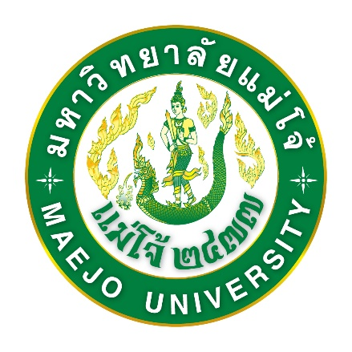
รายงานการประเมินคุณภาพการศึกษาภายใน
ตามแนวทางการประกันคุณภาพการศึกษา
CUPT-QMS Guidelines

คณะ/วิทยาลัย

มหาวิทยาลัยแม่โจ้
Maejo University

ปีการศึกษา 2564 (1 กรกฎาคม 2564 ถึง 30 มิถุนายน 2565)
Academic Year 2021 (1 July 2021 to 30 June 2022)
คำนำ

รายงานการประเมินตนเองของคณะ/วิทยาลัยมหาวิทยาลัยแม่โจ้ สำหรับผลการดำเนินงานรอบปีการศึกษา 2564 (ระหว่างวันที่ 1 กรกฎาคม 2564 ถึงวันที่ 30 มิถุนายน 2565) จัดทำขึ้นโดยมีวัตถุประสงค์เพื่อแสดงผลการประเมินตนเองในการดำเนินกิจกรรมการประกันคุณภาพของ คณะ/วิทยาลัยตามแนวทางการประกันคุณภาพการศึกษา CUPT-QMS Guidelines และนำเสนอต่อคณะกรรมการตรวจประเมินคุณภาพการศึกษาภายในที่มหาวิทยาลัยแม่โจ้แต่งตั้ง นำเสนอรายงานต่อคณะกรรมการมาตรฐานการอุดมศึกษา สำนักงานปลัดกระทรวงการอุดมศึกษา วิทยาศาสตร์ วิจัย และนวัตกรรม ซึ่งเป็นหน่วยงานต้นสังกัดของมหาวิทยาลัยแม่โจ้ อีกทั้งเป็นการเผยแพร่ประชาสัมพันธ์ผลการดำเนินงานการประกันคุณภาพสู่สาธารณชน
สาระสำคัญของรายงานการประเมินตนเองคณะ/วิทยาลัยมหาวิทยาลัยแม่โจ้
ปีการศึกษา 2564 ฉบับนี้ แบ่งออกเป็น 3 ส่วน ได้แก่ ส่วนที่ 1 โครงร่างองค์กร (Organization Profile) ส่วนที่ 2 องค์ประกอบระบบบริหารคุณภาพการศึกษา CUPT-QMS Guidelines และส่วนที่ 3 สรุปผลการประเมินตนเอง
คณะ/วิทยาลัยมีความคาดหวังว่า รายงานการประเมินตนเอง ระดับคณะ/วิทยาลัย ประจำปีการศึกษา 2564 ฉบับนี้ จะเป็นเอกสารสำคัญที่แสดงถึงการมีคุณภาพตามมาตรฐานในการจัดการศึกษา อันจะนำไปสู่การสร้างความเชื่อมั่น และความมั่นใจในมาตรฐานและคุณภาพบัณฑิตของมหาวิทยาลัยแม่โจ้ รวมทั้งเป็นประโยชน์ต่อผู้ที่สนใจ

...................................
()
คณบดีคณะ/วิทยาลัย

สารบัญ
 |  | หน้า
ส่วนที่ 1 | โครงร่างองค์กร
P.1 | ลักษณะขององค์กร
 | ก. สภาพแวดล้อมขององค์กร
 | ข. ความสัมพันธ์ระดับองค์กร
 | - โครงสร้างองค์กรและการกำกับดูแล
 | - ลูกค้าและผู้มีส่วนได้ส่วนเสีย
 | - ผู้ส่งมอบและคู่ความร่วมมือ
P.2 | สภาวการณ์ขององค์กร: สภาวการณ์เชิงกลยุทธ์ของคณะ
 | ก. สภาพด้านการแข่งขัน
 | ข. บริบทเชิงกลยุทธ์
 | ค. ระบบการปรับปรุงผลการดำเนินการ
ส่วนที่ 2 | องค์ประกอบระบบบริหารคุณภาพการศึกษา CUPT-QMS Guidelines
 | C.1 ผลและกระบวนการรับสมัครและคัดเลือกผู้เรียน
 | C.2 ผลและกระบวนการจัดการศึกษาของและหลักสูตรต่อผลการเรียนรู้และความต้องการจำเป็นของผู้มีส่วนได้ส่วนเสีย
 | C.3 ผลและกระบวนการวิจัยและกระบวนการสร้างสรรค์นวัตกรรม ตามทิศทางการพัฒนาด้านวิจัยและเพื่อผู้เรียน
 | C.4 ผลและกระบวนการบริการวิชาการตามทิศทางการพัฒนาด้านบริการวิชาการแก่ชุมชนและเพื่อผู้เรียน
 | C.5 ผลและกระบวนการทำนุบำรุงศิลปะและวัฒนธรรมเพื่อให้สอดคล้องหรือบูรณาการกับพันธกิจอื่นของสถาบัน
 | C.6 ผลและกระบวนการบริหารทรัพยากรบุคคล
 | C.7 ผลและกระบวนการบริหารจัดการด้านกายภาพ
C.8 ผลและกระบวนการบริหารจัดการด้านภาวะผู้นำ ธรรมาภิบาล
และการตอบสนองผู้มีส่วนได้ส่วนเสีย
ส่วนที่ 3 สรุปผลรายงานผลการประเมินตนเอง
 | ผลการประเมินตนเอง
 | ข้อมูลพื้นฐาน Common Data Set ของคณะ/วิทยาลัย

